NPP概要设计

**NPP非标代理模块功能图：**

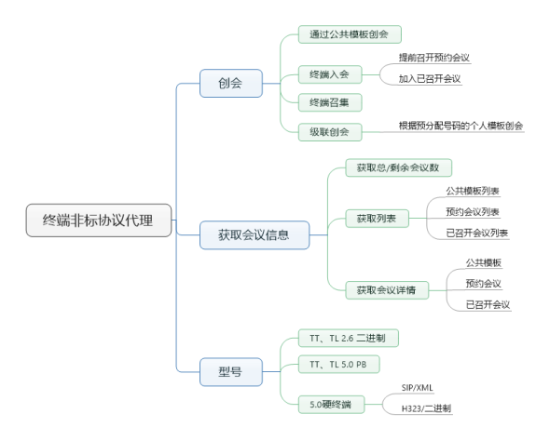

**NPP部署图**：



1. **终端创会**

**1.1、终端召集会议**

NU向NPP发送终端召集会议请求，NPP将终端参数转为会管参数，向会管发送创会消息，NPP与会管使用MQ交互。

数据库操作：Meeting数据由会管插入



**1.2、终端入会**

**1.2.1、终端加入已召开会议**

NPP从Redis查看会议是否召开，已召开则为增加终端操作，NPP直接发送ADDMT消息给MAU。



消息号：**NPP_MAU_ADDMT_REQ**

消息体JSON字段：

{

"**addtype**": "0",

"**type**": "MAU_MCU_ADDMT_REQ",

"**confE164**": "6560107",

"**reqheadinfo**": {

"uniqueid": "15",

"mtreqid": "1519303488",

"confE164": "6560107",

"reqeventid": "35736",

"confname": "",

"protocol": "h323",

"reqsrcid": "19005441",

"mtNO": "1234560000091",

"errcode": "0",

"mttype": "3",

"moid": "5r4sr4dtntocdtyesk7noksp",

"mtalias": "1234560000091",

"confcreateby": "201",

"bitrate": "384",

"reqrpc": "",

"reqrpcid": "",

"productid": "TrueLink",

"verid": "MT-50",

"timeid": ""

}

}

**1.2.2、终端通过公共模板创会，预约会议创会**

**公共模板数据库由会管处理，去除预约会议数据库处理**

**方案一**：会管直接提供根据公共模板创会接口，根据预约会议创会接口

会管直接提供创预约会议接口，公共模板接口。NPP向会管发送创预约会议请求，创会失败继续向会管发送创公共模板请求。

时序图：



**方案二**：NPP从会馆获取公共模板，预约会议信息，并改写参数，再向会馆发送创会请求

时序图：



**1.3级联呼叫个人模板**

**方案一**：会管提供创个人模板接口

时序图：



**方案二**：NPP从会管获取个人模板并修改参数后创会

时序图：



**2、获取会议信息**

**2.1获取已召开的会议列表和详情**

NPP直接从redis上获取会议列表和详情



获取即时会议列表：调用**getsimpleconflist.lua**从Redis获取到会议列表。

获取即时会议详情信息：调用**getdetailconfinfo.lua**从Redis获取会议详情信息，NPP增加Redis中没有的会议信息，发送给NGI。

**2.2获取预约会议列表和会议详情**

NPP通过发送MQ消息向会管请求



会管需要提供NPP获取预约会议列表以及预约会议详情信息两个接口。

**获取预约会议列表**：

消息号：NPP_CM_GETBOOKLIST_REQ

消息体JSON:

{

"**type**": " NPP_CM_GETBOOKLIST_REQ ",

"**moid**": " d2yfswr73u9o4ragiygzbwn5"

}

**获取预约会议详情**：

消息号：NPP_CM_GETBOOKDETAIL_REQ

消息体JOSN:

{

"**type**": " NPP_CM_GETBOOKDETAIL_REQ ",

"**confE164**": " 1234567",

"**iscreate**": "0" //NPP用来判断获取之后是否需要创建该会议，会管需要带回

}

**2.3获取公共模板列表和详情**

会管需要提供NPP获取公共模板列表以及模板详情信息两个接口。



**获取公共模板列表**：

消息号：NPP_CM_GETTEMPLATELIST_REQ

消息体JSON：

{

"**type**": " NPP_CM_GETTEMPLATELIST_REQ ",

"**moid**": " d2yfswr73u9o4ragiygzbwn5"

}

**获取公共模板详情信息**：

消息号：NPP_CM_GETPUBLICTEMDETAIL_REQ

消息体JSON：

{

"**type**": " NPP_CM_GETPUBLICTEMDETAIL_REQ ",

"**confE164**": " 1234567",

"**iscreate**": "0" //NPP用来判断获取之后是否需要创建该模板，会管需要带回

}

**2.4获取最大/可用会议数**

通过调用**getconfnum.lua**直接从redis上获取

**3、获取会议详情信息**

增加H265、4K分辨率信息（老终端不认H265，4K）

**4、从AP数据库获取终端账号信息，域信息，用于终端校验**